



**Linux系统下L810NCM拨号总结**

更新日期:2015-04-10

版权声明

版权所有©深圳市广和通无线股份有限公司 2014。保留一切权利。

非经本公司书面许可，任何单位和个人不得擅自摘抄、复制本文档内容的部分或全部，并不得以任何形式传播。

商标申明



为深圳市广和通无线股份有限公司的注册商标，由所有人拥有。

注意

由于产品版本升级或其他原因，本文档内容会不定期进行更新。除非另有约定，本文档仅作为使用指导，本文档中的所有陈述、信息和建议不构成任何明示或暗示的担保。

版本记录

|  |  |  |
| --- | --- | --- |
| Version | Date | Remarks |
|  |  |  |
|  |  |  |
|  |  |  |
|  |  |  |
|  |  |  |

目录

1 NCM驱动移植指导 4

1.1 针对linux 2.6.38及以上的内核版本，直接按照3.2添加配置项即可 4

1.2 针对linux2.6.38以下至linux2.6.32内核版本 4

1.3 针对linux2.6.32以下的内核版本 4

2 添加CDC ACM所需内核驱动配置 5

2.1 修改内核编译配置(kernel根目录下的.config文件中)，确保下面的配置项已经被选定： 5

2.2 详细操作 5

3 添加CDC NCM所需要内核驱动配置 10

3.1 修改内核编译配置(kernel根目录下的.config文件中)，确保下面的配置项已经被选定： 10

3.2 详细操作 10

4 如何确认NCM/ACM驱动已经配置入系统 13

5 拨号AT发送 14

6 网络配置 16

# NCM驱动移植指导

## 针对linux 2.6.38及以上的内核版本，直接按照3.2添加配置项即可

## 针对linux2.6.38以下至linux2.6.32内核版本

1. 登陆<https://www.kernel.org/pub/linux/kernel/v2.6/>网址，下载2.6.38以上的内核源码
2. 解压下载的内核源码，将以下文件拷贝至对应的目录

drivers/net/usb/cdc_ncm.c

include/linux/usb/cdc.h

include/linux/atomic.h

1. 修改自身源码drivers/net/usb/目录的Makefile及Kconfig文件

将obj-$(CONFIG_USB_NET_CDC_NCM) += cdc_ncm.o添加至Makefile的末尾。

将下述语句添加至Kconfig文件末尾。

config USB_NET_CDC_NCM

tristate "CDC NCM support"

depends on USB_USBNET

default y

1. 修改include/linux/usbnet.h

将#define FLAG_MULTI_PACKET 0x2000 以及 int (*manage_power)(struct usbnet *, int);添加至文件中即可，位置可参数2.6.38的usbnet.h.

## 针对linux2.6.32以下的内核版本

低于2.6.32的linux内核版本，可以参照1.2节的集成步骤进行集成，但这个集成方案并没有在低于2.6.32的版本中实际验证，因此在集成时可能会存在一些语法、接口、或者结构的兼容性问题，待客户有需求的可联系我司工程师一起调试解决。

# 添加CDC ACM所需内核驱动配置

## 修改内核编译配置(kernel根目录下的.config文件中)，确保下面的配置项已经被选定：

**− PPP 拨号的相关配置项：**

CONFIG_PPP=y

CONFIG_PPP_MULTILINK=y

CONFIG_PPP_FILTER=y

CONFIG_PPP_ASYNC=y

CONFIG_PPP_SYNC_TTY=y

CONFIG_PPP_DEFLATE=y

CONFIG_PPP_BSDCOMP=y

**− USB ACM相关配置项：**

CONFIG_USB_ANNOUNCE_NEW_DEVICES=y **(此选项存在的情况建议配置一下，没有请忽略)**

CONFIG_USB_ACM=y

## 详细操作

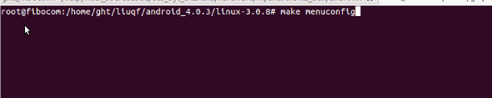打开Terminal工具，进入kernel目录(假定为：，/home/ght/liuqf/android-4.0.3/linux-3.0.8/)，然后执行make <configuration>命令，在本文中，假定使用标准make menuconfig）

按照下列图指引完成配置

**− PPP 拨号的相关配置项：**

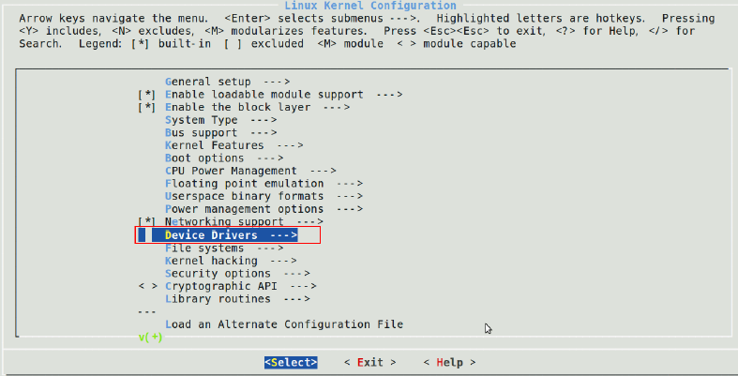

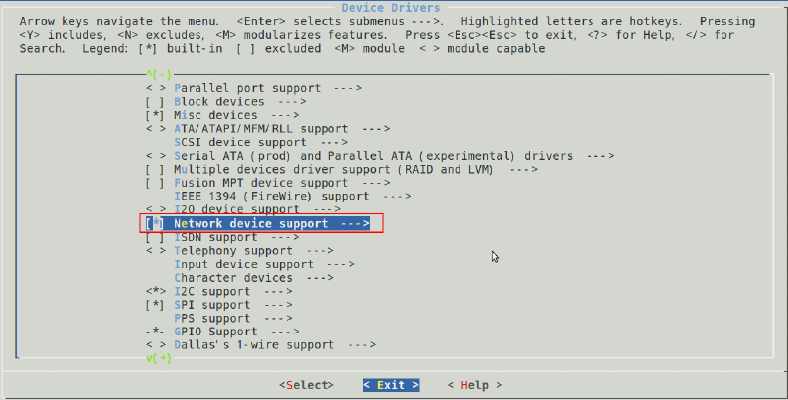

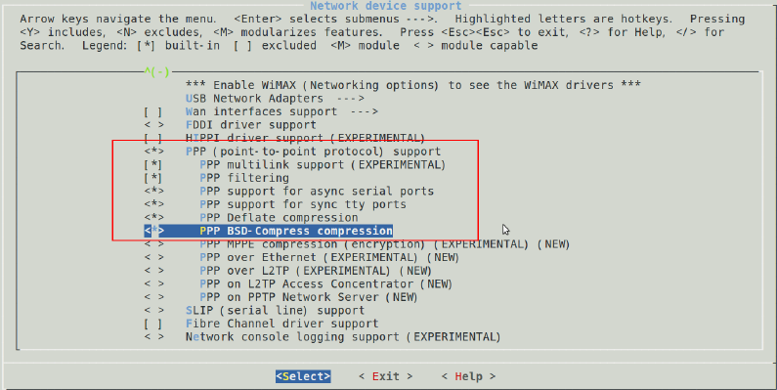

**− USB ACM相关配置项：**

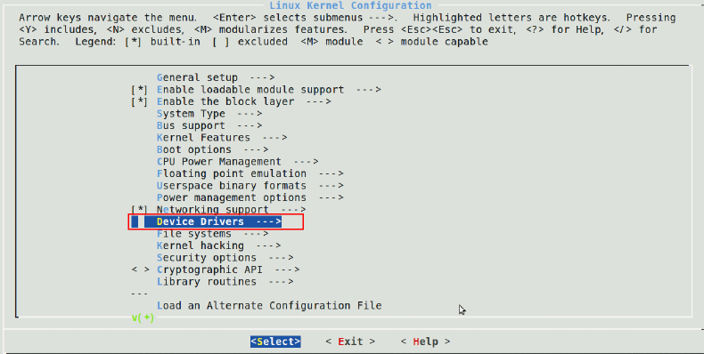

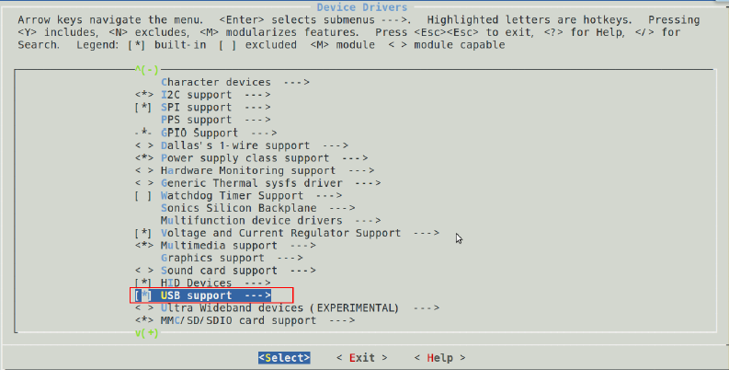

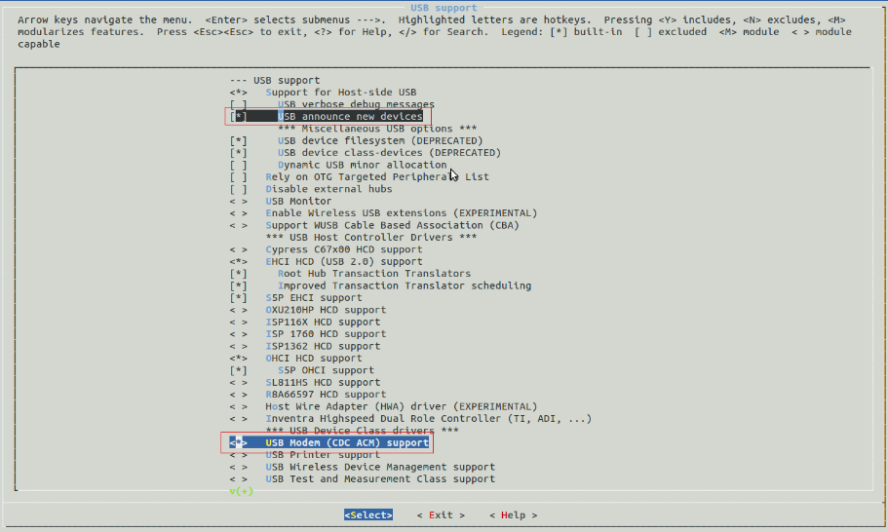

如上操作选完所须选项后，通过选择**<Exit>**按钮，逐层退出各个配置界面。最后在保存配置界面中，选择**<Yes>**选项并退出。

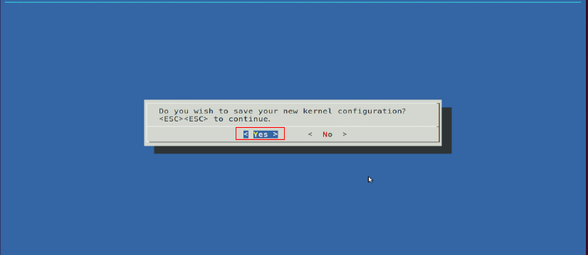

完成配置后，即可运行**make** 命令，开始编译修改后的内核。

# 添加CDC NCM所需要内核驱动配置

## 修改内核编译配置(kernel根目录下的.config文件中)，确保下面的配置项已经被选定：

CONFIG_USB_USBNET=y

CONFIG_NETDEVICES=y

CONFIG_USB_NET_CDC_NCM=y

## 详细操作

打开Terminal工具，进入kernel目录(假定为：，/home/ght/liuqf/android-4.0.3/linux-3.0.8/)，然后执行make <configuration>命令，在本文中，假定使用标准make menuconfig）



CDC NCM 驱动配置项，按照下列图指引完成配置: 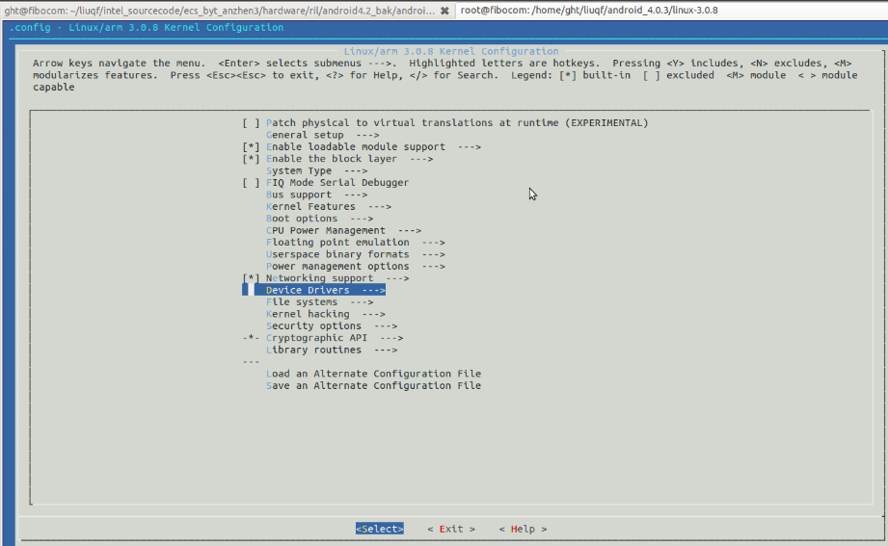

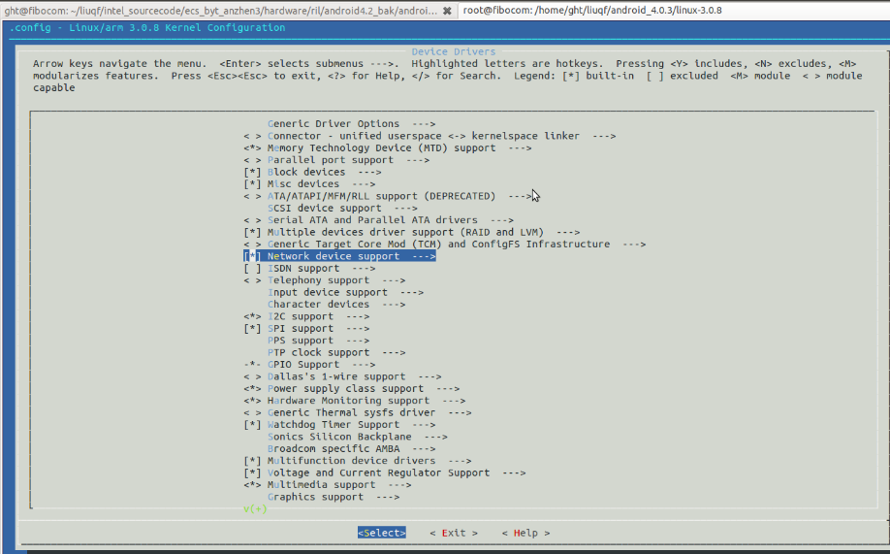

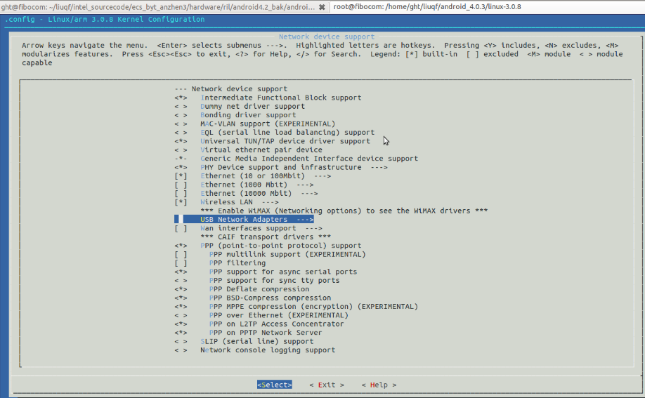

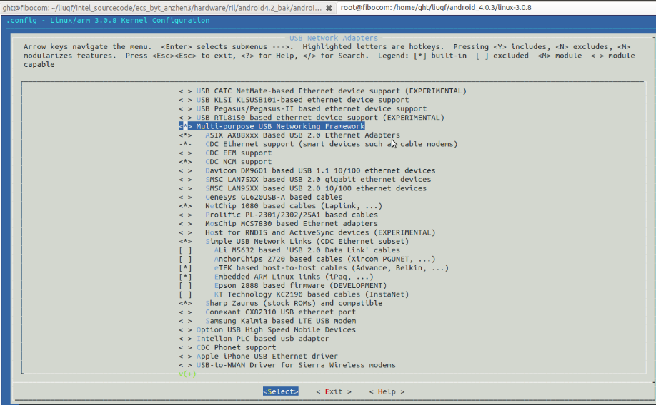

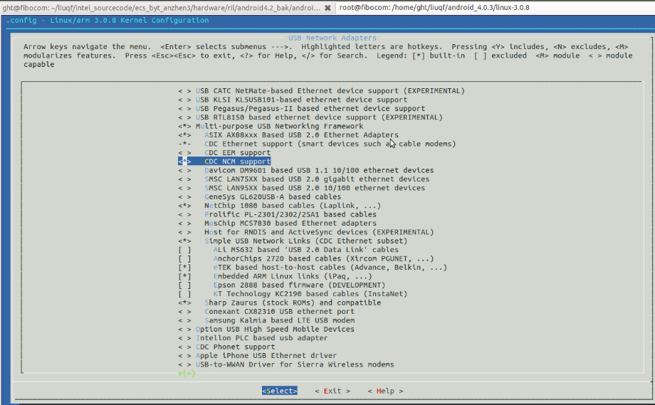

如上操作选完所须选项后，通过选择<Exit>按钮，逐层退出各个配置界面。最后在保存

配置界面中，选择<Yes>并退出。

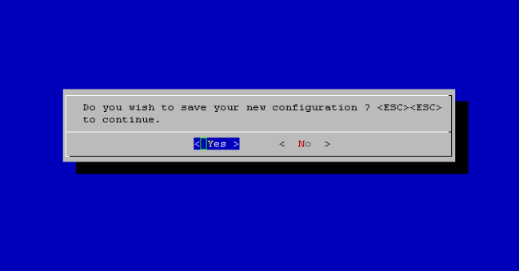

# 如何确认NCM/ACM驱动已经配置入系统

开机启动时，执行 dmesg命令，查看内核LOG，发现红框信息即说明NCM驱动已经配置入系统

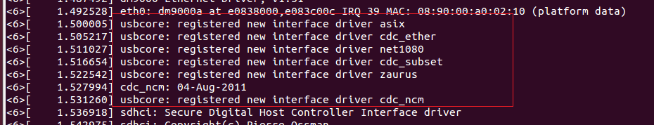

系统启动完全后，L810模块上电开机，再执行dmesg命令，查看内核LOG，发现红框信息说明L810 NCM驱动已经加载OK，并且生成usb0 usb1 usb2 usb3等NCM网口。

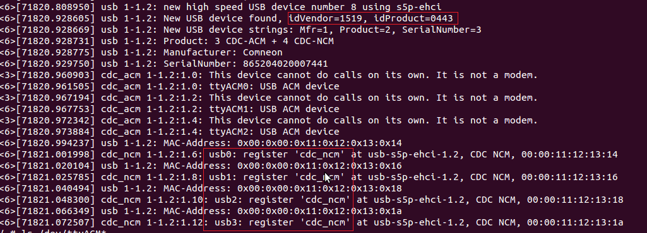

执行netcfg命令可以查询到有usb0 usb1 usb2 usb3等网口

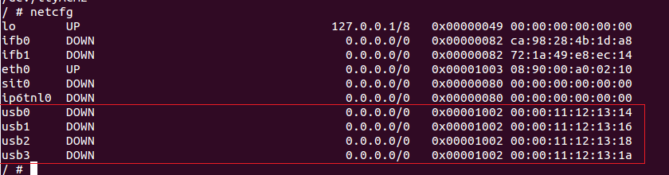

执行 ls /dev/ttyACM*命令可以查询到有3个通信端口ttyACM0 ttyACM1 ttyACM2，即表示ACM驱动加载OK

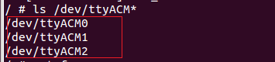

# 拨号AT发送

拨号AT命令发送：

1. 查询信号 SIM卡状态 及 注网状态

AT+CSQ，参数1的范围是 0 – 31或者99，如果是99表示无信号，请检查天线情况，参数2可以不关注

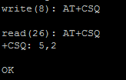

AT+CPIN?，检查SIM卡状态，返回READY状态，表示SIM卡可用，如果返回SIM PIN状态，请用AT+CPIN=“correct PIN”解pin

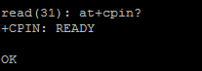

AT+COPS?查询运营商选择及注网情况，如果仅有一个参数返回的话，请检查天线，SIM卡状态是否正常。

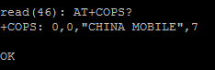

参数1表示，注册模式，0表示自动，1表示手动

参数2表示，显示格式，0表示长字符串格式，1表示短字符格式，2表示字数

参数3表示，按参数2来显示运营商名字，CHINA MOBILE为中国移动

参数4表示，注网情况，7表示LTE网，2表示UMTS, 0表示GSM

1. 拨号AT发送

在第1步骤检查完信号，SIM卡状态及运营商注网情况都正常下，需要进行拨号AT发送，命令发送顺序如下：

AT+CGACT=0，1，先去激活PDP上下文，以确保不重得激活PDP上下文

AT+CGDCONT=1,\"ip\",\"cmnet\" ，定义PDP上下文，参数3为APN类型，联通卡请设置为3gnet

AT+CGACT=1,1, 激活PDP上下文

AT+XDNS=1,1，使用DNS地址查询命令

AT+XDATACHANNEL=1,1,\"/USBCDC/2\",\"/USBHS/NCM/0\",0，配置数据通道，参数3为AT通道，参数4为数据通道

AT+CGDATA=\"M-RAW_IP\",1，输入数据状态，发命令发送成功后，模块会触发主机发送DHCP过程。至此拨号AT发送完毕，如果任意一步骤返回失败，请间隔1秒后再重发此AT，如果重发3次依然不成功，请从第2节的第一条AT命令重新发送拨号AT。

1. Ip及dns地址查询

AT+CGDCONT?，参数4将返回ip地址，如果返回0.0.0.0表示步骤2拨号失败，需要重新进行步骤2.

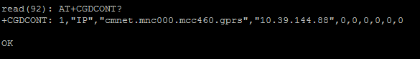

AT+XDNS?，参数2跟参数3分别为首选及次选DNS地址。

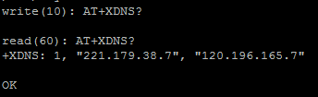

**注意：AT+CGACT命令的返回有可能需要比较长的时间**

1. 拨号过程AT详解：

AT+CGDCONT=<cid>,<pdp_type>,<apn>,设置PDP上下文，此命令可以定义多组PDP上下文参数，参数通过<cid>来进行区分，pdp_type,定义IP包的类型; apn,由运行商提供的网络接入点名字;本例设置参数为：AT+CGDCONT=1，“ip”，“3gnet”

AT+CGACT=<state>,<cid>, PDP上下文激活与去激活，在设置PDP上下文后，需要激活PDP上下文，参数state可选值为0（未激活）1（已经激活）,所以需要设置为：AT+CGACT=1，1

AT+XDATACHANNEL=<mode>,<csd_gprs_flag>,<ctrl-tid-path>,<tid-path>[,<connect_flag>],配置数据通道。最关键是ctrl-tid-path与tid-path的选择，前者为AT通道，后者为数据通道。本例设置为：

AT+XDATACHANNEL=1，1，“/USBCDC/2”，“/USBHSNCM/0”，0，意为AT通道为ACM2，数据通道为NCM0。

配置数据通道后，模块会自己发起拨号并获取IP地址。所以现在需要去查询模块是否已经从网络侧获取到IP地址。

查询命令为:AT+CGACT?及AT+CGDCONT？

当获取到IP地址后，将IP等相关信息返回给上层，并下AT+CGDATA命令进入数据状态。

本例为：AT+CGDATA=“RAW-IP”，1

该命令使模块执行一些操作在终端和网络之间建立一种或多种PDP类型的通讯连接，包括执GPRS附着和PDP上下文的激活。如果输入参数有效，模块将立即返回结果码CONNECT给终端，然后进入在线数据模式，之后开始处理数据的传输。+CGDATA命令之后，模块不再处理其他命令。

# 网络配置

根据XDNS?查询到的dns地址，写入到/etc/resolv.conf文件中

echo "nameserver 221.179.38.7" >> /etc/resolv.conf

echo "nameserver 120.196.165.7" >> /etc/resolv.conf

根据CGDCONT?查询到的ip地址，设置主机ip及路由，其中$1为ip地址，$2为网关地址，**网关地址可以跟ip地址一样，也可以是ip地址的下一跳。**

ifconfig usb0 $1 netmask 255.255.255.255 -arp

ip r add $2 dev usb0

ip r add 0.0.0.0/0 via $2 dev usb0

设置完后请用 ping [www.baidu.com](http://www.baidu.com) 查询主机网络是否已经正确。